1. Ubuntu和Windows的最大差别：目录

2. 启动终端

3. 设置屏幕

**1. Ubuntu和Windows的最大差别：目录**

Windows中每一个分区都对应一个盘符，盘符下可以存放目录与文件：

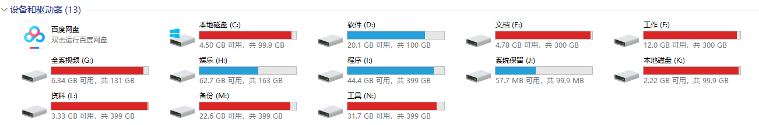

注意：目录就是文件夹。

Windows下某个文件的绝对路径以盘符开始，比如：C:\abc\def\hello.txt，这是在C盘的abc目录下，有def子目录；而def中有hello.txt文件。

Ubuntu中，以树状结构表示文件夹与文件，没有盘符的概念。比如：/abc/def/hello.txt，这表示在根目录下有abc子目录，而abc下又有def目录；def中有hello.txt文件。

从名字“/abc/def/hello.txt”中你无法知道hello.txt文件位于磁盘哪一个分区。

**注意**：要想查看某个分区挂载在哪一个目录下，可以执行命令：df -h

对于普通用户，在Ubuntu下不再关心分区、盘符。需要关心的是哪个目录存什么：



Ubuntu中的目录遵循FHS标准(Filesystem Hierarchy Standard，文件系统层次标准)。它定义了文件系统中目录、文件分类存放的原则、定义了系统运行所需的最小文件、目录的集合，并列举了不遵循这些原则的例外情况及其原因。FHS并不是一个强制的标准，但是大多的Linux、Unix发行版本遵循FHS。

这些目录简单介绍如下：

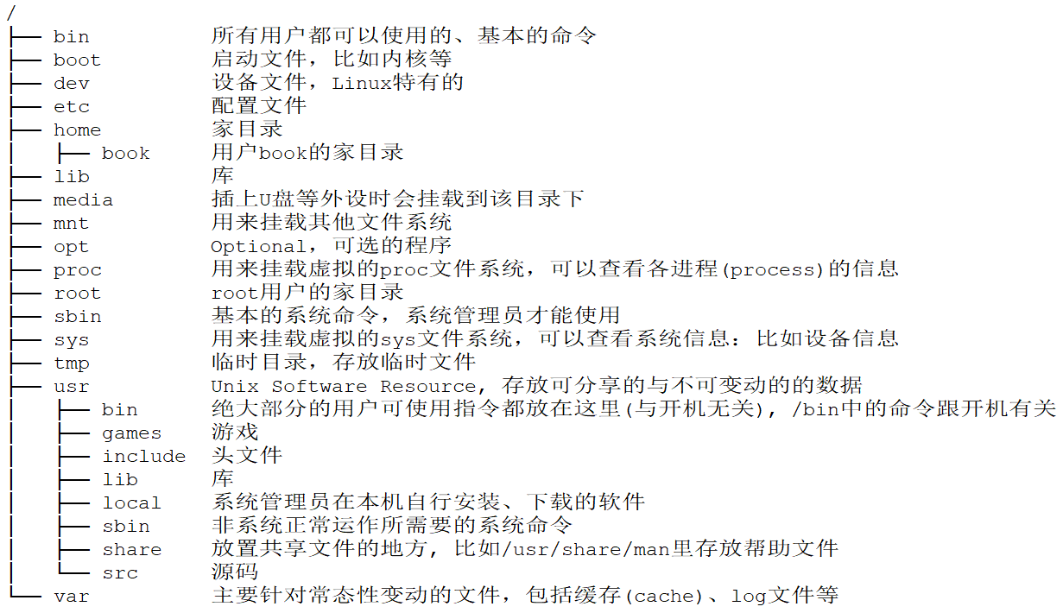

**2. 启动终端**

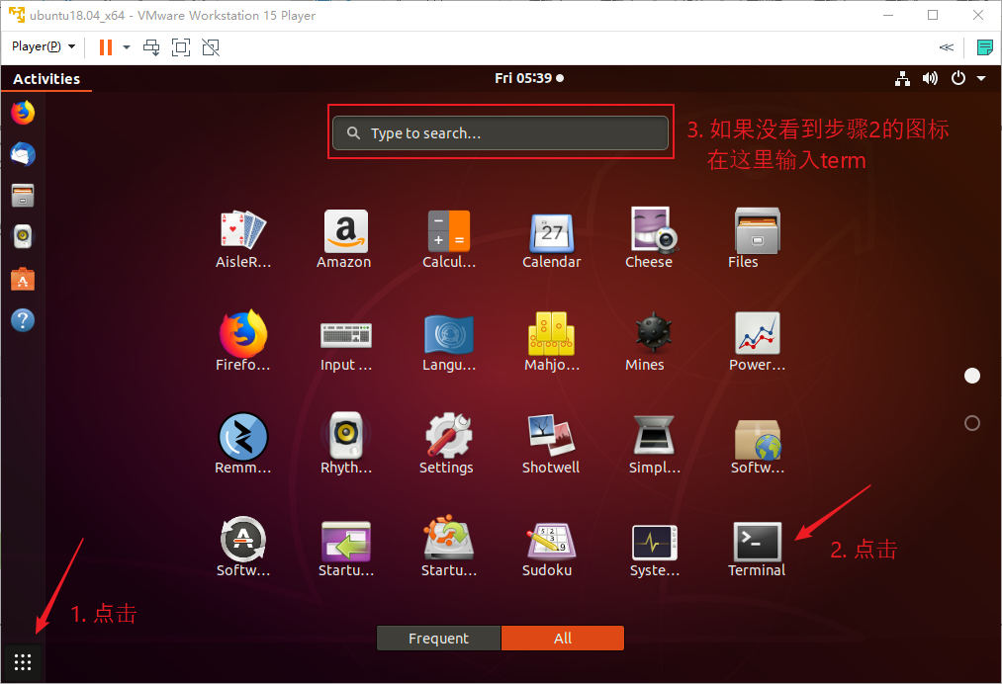

**3. 设置屏幕**

在我们的后续学习过程中，很少使用Ubuntu的桌面系统，都是远程登录上去的。但是如果Ubunut的桌面显示太小、太大，总是让人不舒服。这时可以修改屏幕分辨率，方法如下：

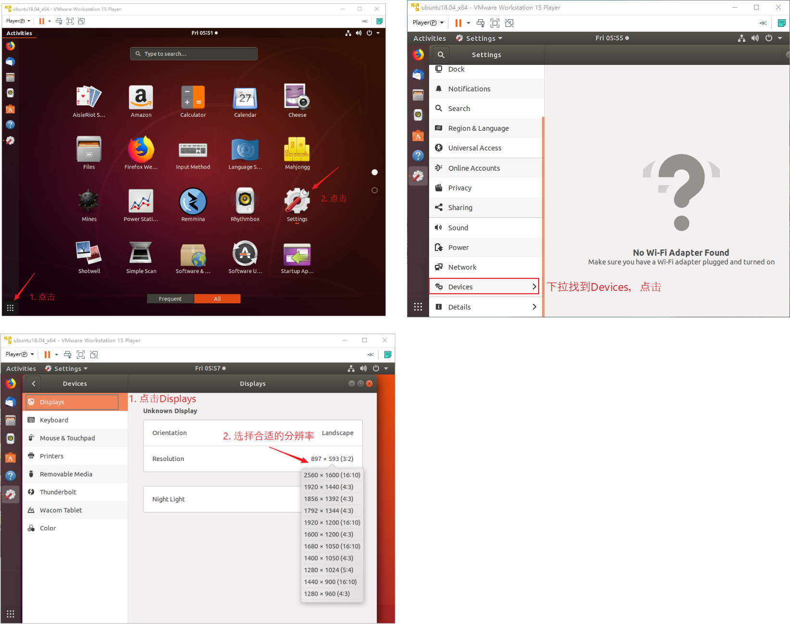

**4. 设置网络**

这是很复杂的，有一个文档专门讲解怎么设置网络。

使用GIT下载文档后，设置网络的文档位于下图红框所示目录：

